ДЕРЖАВНИЙ НАВЧАЛЬНИЙ ЗАКЛАД «РЕГІОНАЛЬНИЙ ЦЕНТР ПРОФЕСІЙНОЇ ОСВІТИ ШВЕЙНОГО ВИРОБНИЦТВА ТА СФЕРИ ПОСЛУГ ХАРКІВСЬКОЇ ОБЛАСТІ»

Розробка проведення заняття
клубу за интересами «Між нами, дівчатами»
«Здорове харчування – це просто»
(практикум)

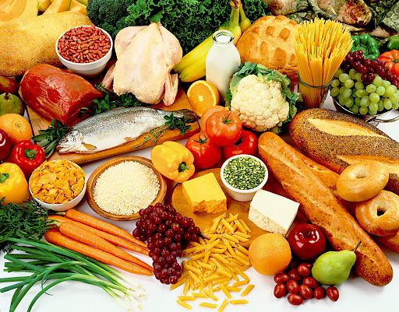

Підготувала: Наталія Фендрикова
Вихователь гуртожитку

2020
Практикум
«Здорове харчування – це просто»
Мета: Розвивати пізнавальні здібності, здатність аналізувати, робити узагальнення, висувати припущення, обґрунтовувати власну думку. Збагачувати практичний досвід вихованців, надавати їм можливість виявляти творчу ініціативу, приймати рішення. Заохочувати гуртківців до досліджень та експериментувань. Виховувати свідоме ставлення до свого здоров'я, навчати дітей цінувати його та дбати про нього. Розширювати знання дітей про те, що є корисним (раціональне харчування), а що — шкідливим для їхнього здоров'я (зловживання борошняними та солодкими виробами, фастфуд і т.д.). Формувати елементарне уявлення про корисне, здорове харчування та його значення для фізичного розвитку людини і здоров’я.
Тип заняття: комбіноване.
Форма: групове заняття.
Вид заняття: практикум
Методи навчання:
- словесний («малювання словом», пояснення);
- наочні (ілюстрація, демонстрація);
- практичний (робота зі словником).
Обладнання:
- мультимедійна установка;
- статистичні дані;
- картинки зі смайликами («усміхнений» і «зажурений»). (Додаток 2)
- продукти харчування в пакуванні;
- площинні кошики червоного і зеленого кольору, предметні зображення продуктів;
- солодкі газовані напої газована вода, ватні тампони, склянки, лійки, овочі (буряк, морква, картопля, огірок);
- фартухи, ковпаки, відварені овочі, салатники, ложки.

Ключові слова: фаст-фуд, здорове харчування, здорові продукти, здоровий спосіб життя.

Хід заняття
І. Вступна частина
1. Організаційний момент
Вітання, створення позитивного емоційного настрою учасниць.
Керівник:
Переходимо до «Щоденних новин»
Гра «Щоденні новини»
- Яка пора року?
- місяць;
- день тижня;
- число;
- стан погоди;
- настрій (вихованці показують або усміхнений, або зажурений смайлик)
Керівник :
Пропоную всім у кого «усміхнений смайлик» подарувати його тим, у кого він «зажурений». Дякую, і тепер ми всі у гарному настрої рухаємось далі.

2. Актуалізація опорних знань і вмінь учасниць
Гра «Продовжи речення »
- Щоб добре рости треба вживати їжу багату на…(вітаміни).
- І це…(овочі і фрукти)
- Їсти треба через кожні ….(3-4 години)
- Вживати треба теплі…(страви)
- Їжу треба добре ….(пережовувати)
- Не розмовляйте під час… (їжі)
3. Мотивація навчальної діяльності
Мозковий штурм
- Для чого людині потрібно харчуватися?
- Які повинні бути продукти?
- Яких правил харчування потрібно дотримуватися?
- Як потрібно поводитися з продуктами?
4. Повідомлення теми заняття
Молодці, дівчата, правильно відгадали. І сьогодні ми з вами проведемо практикум «Здорове харчування – це просто».
ІІ. Основна частина
1. Первинне сприйняття нового матеріалу.
Керівник:
Здорове, правильне харчування, є одним з найбільш значущих аспектів способу життя людини і факторів його здоровя. За даними Всесвітньої організації охорони здоровя, 80% усіх захворювань повязані тією чи іншою мірою з харчуванням, а 40% з них повязані безпосередньо з фактором харчування людини. Раціональне харчування (від латинського «Rationalis» – розумний) – достатнє в кількісному й повноцінне в якісному відношенні харчування.
Здорове харчування – це харчування, яке забезпечує ріст, нормальний розвиток і життєдіяльність людини, що сприяє зміцненню її здоров'я та профілактиці захворювань.
Денний раціон підлітка у співвідношеннях : білків, жирів, вуглеводів 1:1,2:4 при фізичних навантаженнях 1:1:6

Мозковий штурм "Що змушує людей споживати шкідливі продукти харчування?"
- Хто купує солодкі газовані напої у вашій родині?
- А хто їх споживає у вашій родині?
- Хто купує чіпси, снеки і т.д у вашій родині?
- А хто їх споживає у вашій родині?
- Між хотдогом (гамбургером) і м’ясом (рибою) «на пару» що обираєте ви ?
Висновок
Керівник:
Як бачите, практично у кожному випадку людина сама приймає рішення, ризикувати своїм здоров’ям чи ні. Хочу нагадати, що у нас сьогодні практикум. Саме тому ми «йдемо у магазин і будемо робити закупи»

Вправа "Похід у магазин"
Завдання: вибрати із запропонованого переліку і «покласти» в кошики 10 корисних для здоров’я продуктів харчування.

2. Активне слухання
Керівник:
Ми живемо не для того, щоб їсти але ми їмо для того, щоб жити (Сократ) Нераціональне харчування напряму пов’язане з такими проблемами, як ожиріння, зайва вага, гіподинамія, артеріальна гіпертензія, цукровий діабет, а також помітно скорочує тривалість повноцінного здорового життя людини.
Треба вставати з-за столу трішки голодним – золоте правило здорового харчування. Голод – це голос природи, який дає сигнал, що організму потрібна їжа. Апетит – це звичка, набута людиною протягом життя і проявляється бажанням поїсти внаслідок зміни настрою, певної ситуації, настання установленого часу, впливу виду, смаку, запаху їжі і навіть однієї думки про ту або іншу їжу.
Поживні речовини. В повсякденному харчуванні обовязково мають бути: білки, жири, вуглеводи, вітаміни, мінеральні речовини, клітковина, вода.
– Як гадаєте, що для людини має першочергове значення з переліку поживних речовин?
(дівчата відповідають)
Керівник:
Для дітей перш за все необхідне споживання повноцінного білка. Адже це основний будівельний матеріал для організму. В разі його нестачі виникає гальмування росту. Необхідно памятати, що саме в продуктах тваринного походження білки є повноцінними. Дуже корисним для організму є біле мясо птахів (грудинка), як джерело легкозасвоюваного повноцінного білка, що практично не містить жиру. Телятина та нежирна свинина відіграє важливу роль у кровотворенні (зокрема, його вживання рекомендують при недокрівї як джерело заліза). Джерелом білка є також яйця, риба, молоко, сир, картопля, свіжа капуста, гречана, рисова, вівсяна крупа.
– Про білки з'ясували, а що ви поставите на 2 місце?
Керівник гуртка:
Жири – теж частинка тіла людини. Після травлення їх організм відкладає про запас – під шкірою та навколо життєво важливих органів, таких як серце, печінка і нирки. Вони захищають нас від холоду і запобігають пошкодженню внутрішніх органів і кісток. Тому деяка кількість підшкірного жиру дуже необхідна для підтримання здоровя. Найбільш необхідні для організму жири знаходяться в молоці, вершковому маслі, сметані, кефірі, йогуртах, яєчному жовтку, жирній рибі (оселедець, скумбрія, сардини), нерафінованій олії. Ці жири знижують рівень холестерину в крові, зменшують ризик виникнення серцево-судинних захворювань.
– Як гадаєте, що поставимо на 3 місце у переліку поживних речовин?

Керівник гуртка:
Корисність вуглеводів для організму в тому, що вони сприяють нормалізації процесів травлення, дають відчуття ситості на тривалий час, а деякі швидко втамовують голод (фрукти, мед, цукор). Вуглеводи дуже калорійні. Їх надлишок у раціоні може привести до ожиріння (особливо в дитячому віці). Здоровий раціон не обходиться без клітковини, оскільки вона допомагає виводити відходи з організму. Вона також надає нашій їжі обєму, підсилює моторику кишечника, нормалізує травлення і допомагає контролювати вагу.
– Що поставимо на 4 місце у переліку поживних речовин?
(дівчата відповідають)
Керівник гуртка:
Якщо без їжі можна прожити більше місяця, то без води - лише кілька днів. У здоровому харчуванні ніяк не обійтись без води. Вона не вважається поживною речовиною, але виконує життєво необхідні функції: сприяє обміну речовин, виводить токсичні відходи. Організм дитини шкільного віку потребує 1,5 – 2л рідини. Корисно також випивати склянку – півтори джерельної води. За нестачі води в організмі людина відчуває спрагу, зявляється млявість, знижується тиск крові.
– Що буде наступним у нашому списку?
(дівчата відповідають)
Керівник гуртка:
Так, вітаміни і мінерали. Ключовими компонентами здорового раціону є вітаміни і мінерали. Вони також містяться у їжі і є важливим джерелом протеїну, вуглеводів та жирів. Вітаміни й мінерали легко руйнуються у процесі обробки Найпоширенішими з вітамінів є: Вітамін А - сприяє росту, потрібний для нормального зору. Його багато у моркві, маслі, сирі, яйцях, печінці, помідорах, зеленій цибулі. Вітаміни групи В - необхідні для розумової і фізичної праці. Містяться вони у житньому хлібі, вівсяній та гречаній крупах, у горосі, квасолі, жовтку яєць, печінці, мясі. Вітамін С – запобігає застуді, поліпшує кровообіг, сприяє росту, лікує цингу. Багато його в капусті, картоплі, помідорах, цибулі, шипшині, часнику, лимонах, чорній смородині. Вітамін D – зміцнює кістки, запобігає рахітові. Міститься в молоці, печінці, житньому хлібі, яйцях, рибячому жирі.
Рекомендація
На формування мязової, кісткової, нервової тканин у дітей впливають мікроелементи: калій, кальцій, магній, залізо, йод, фосфор, цинк. Тому у харчуванні мають бути: яблука, абрикоси, вишня, виноград, ананаси, квасоля, огірки, капуста, риба, мясо, в яких їх найбільше.
Здорове харчування передбачає збалансований вміст пяти груп продуктів у денному раціоні: хліб та інші злаки, картопля, фрукти та овочі,молоко та молочні продукти,мясо, риба,продукти, які містять жири та продукти, які містять цукор. Ваша їжа повинна бути ліками, щоб ваші ліки не стали їжею (Гіпократ).
Корисна інформація
Харчові добавки. Останнім часом, читаючи склад продукту на упаковці, дедалі частіше натрапляємо на речовини, позначені літерою Е та цифровим кодом. Це так звані харчові добавки, які не є обовязковими компонентами продуктів. Проте їх використовують з метою:
- збереження поживних властивостей харчових продуктів;
- надання харчовим продуктам більш привабливого вигляду;
- збільшення терміну зберігання харчових продуктів;
- полегшення технології обробки продовольчої сировини;
- здешевлення готової продукції.
Кількість харчових добавок, які використовують у харчовому виробництві більшості країн світу досягає 500 найменувань: у США перевищує 1500, у країнах ЄС досягає 1200, у Росії – 415, в Україні – 221. З метою впорядкування застосування харчових добавок країни – члени Європейського Союзу уклали угоду про єдину так звану Є-нумерацію, яка складається з літери Є та тризначного числа (від слова Європа або від англійського їстівний).
Всі харчові добавки, перш ніж потрапити у виробництво, проходять тести на нешкідливість для людського організму. І тільки в тому випадку, якщо тести пройшли успішно, харчові добавки рекомендуються до широкого застосування. Виробник гарантує, що в нормальній дозі вони не викличуть інтоксикації. Але під час більш детального ознайомлення виявляється, що не завжди дозволені харчові добавки є безпечними.
Важливо!
Поміркуй! Ароматизатор із запахом лимону чи яблука, ідентичний натуральному, містять цукерки і «Туалетный утенок». Тепер, харчовими продуктами, які не мають харчових добавок, є овочі, фрукти (крім цитрусових), рис, мінеральна вода, молоко, яйця, мед, мясо, цукор, горілка та продукти для новонароджених дітей.

3. Практична робота
Вправа «Увага! «Е» (Додаток 3)
Завдання: Зробіть таблицю та заповніть її даними складників продуктів, які є у вас вдома. Зробіть висновки на підставі таблиці шкідливі чи корисні продукти ви споживаєте.
№ | Продукт | Барвники | Підсилювач смаку | Загущувач | Ароматизатор | Емульгатор
1
2

Керівник гуртка:
Наприкінці нашого заняття кожен з вас отримає пам'ятку «Найбільш корисні продукти харчування». (Додаток 1)

4. Дослідницька лабораторія
Дослід з солодкими газованими напоями
В один пластиковий стаканчик налийте солодкий газований напій, а в інший покладіть картонну "лійку" з ватним тампоном. Якщо пролити напій крізь ватний тампон, то побачимо: тампон став жовтим, червоним, зеленим (залежно від кольору напою). Його пофарбував хімічний барвник, що є причиною різних хвороб людини (нудота, біль у животі, алергія тощо). До того ж у такі напої додають кислоту, ароматизатор, вуглекислий газ, що теж шкодять нашому організму. Їх ми не можемо побачити, але відчуваємо на смак. Скуштуйте трохи.

Дослід з газованою водою
Візьміть прозору склянку, налийте газовану воду, помішайте ложечкою. Можемо спостерігати багато бульбашок: це вуглекислий газ, що погано впливає на роботу внутрішніх органів людини.

Дослід з чіпсами
А ви любите їсти страви з картоплі? Які страви готують з картоплі? (Відповіді дітей). Давайте уважно подивимось на чіпси. Вони жирні, смажені, оброблені різними приправами, барвниками, що шкодять нашому організму. Давайте перевіримо це в нашій лабораторії.
Візьміть серветку, притисніть її до чіпсів. На серветці залишилися масні плями. Візьміть склянку з водою та блюдечко з чіпсами. Покладіть чіпси в склянку, розмішайте ложечкою. Вода стала брудною від барвників. При смаженні часточки їжі горять і утворюють дуже шкідливі речовини.

Дослід з сухариками
Давайте розглянемо сухарики. Якого вони кольору? (Відповіді дітей). А хліб може бути червоного кольору? Отож, ми можемо зробити висновок, що сухарики також оброблені барвниками та ще й підсмажені. Це відчуваємо, понюхавши їх.
Але, як ви знаєте, є ще й інші сухарики, що подають до супу в школі. Ці сухарики не смажать, а сушать з доброго хліба, вони багаті на вуглеводи, необхідні для організму людини.

Керівник:
Я впевнена, що висновки очевидні. На 100% працює вислів «Краще один раз побачити, ніж 10 разів почути».

Експрес-тестування «Здорове харчування – це просто!»

Яка їжа повинна займати найбільше місця на твоїй тарілці?
- Овочі і фрукти (Так! Їж побільше ягід, моркви, яблук, свіжих і хрустких. Овочі і фрукти повинні займати половину твоєї тарілки)
- М’ясо (Біле нежирне м’ясо, а з ним бобові, риба, яйця повинні займати одну четверту твоєї тарілки. Половина тарілки – це овочі і фрукти, а ще одна чверть – це каші і цільнозерновіпродукти)
- Цільнозернові продукти (Каші і цільнозернові продукти повинне займати одну четверту твоєї тарілки. Половина тарілки – це овочі і фрукти, а ще одна чверть – біле нежирне м’ясо, бобові, риба, яйця)

Скільки овочів і фруктів ми повинні їсти?
- 1 чи 2 жменьки овочів і 1 порцію фруктів, розміром із кулак (Так! Щодня потрібно з’їдати 1 чи 2 жменьки овочів і 1 порцію фруктів, розміром із кулак. На щастя, у нас таке різноманіття овочі і фруктів, що тобі ніколи не набридне!)
- Їсти овочі і фрукти раз на місяць (Щодня потрібно з’їдати 1 чи 2 жменьки овочів і 1 порцію фруктів, розміром із кулак. На щастя, у нас таке різноманіття овочі і фруктів, що тобі ніколи не набридне!)
- Їсти овочі і фрукти тільки влітку (Протягом всього року щодня потрібно з’їдати 1 чи 2 жменьки овочів і 1-2 шматочки фруктів. Допоможи батькам зробити запаси на зиму)

Спалося так солодко… і тепер ти спізнюєшся на перший урок. Що робитимеш із сніданком?
- Побіжу на заняття не поснідавши. Їсти не дуже й хочеться (Твоєму мозку і тілу необхідна енергія, щоб добре попрацювати. Навіть коли ти спізнюєшся, необхідно з’їсти щось поживне і корисне — наприклад, банан чи яблуко)
- Схоплю жменю цукерок і з’їм дорогою— швидкий і солодкий сніданок (Тобі необхідна енергія, щоб добре працювати в школі. А через солодощі може з’явитися зайва вага, якої важко позбутися. Навіть, коли ти спізнюєшся, необхідно з’їсти щось поживне і корисне - наприклад, банан чи яблуко)
- Візьму яблуко чи банан і з’їм дорогою (Чудове рішення! Навіть коли ти спізнюєшся, необхідно з’їсти щось поживне і корисне — наприклад, банан чи яблуко. Твоєму мозку і тілу необхідна енергія, щоб добре попрацювати)

Тітка запросила тебе у гості і спекла смачний шоколадний торт. Що робитимеш?
- З’їм невеликий шматочок, але піду на прогулянку після вечері (Це чудове рішення. Часом можна потішити себе смачненьким, але що менше солодкого ти їстимеш, то міцнішим буде твоє здоров'я . Солодощі – не корисна їжа. Прогулянка допоможе організму впоратися з невеликим шматочком торта)
- З’їм шматочок, щоб не образити тітку (Через солодощі псуються зуби, з’являється зайва вага, якої важко позбутися у майбутньому. Що менше солодощів ти їстимеш, то міцнішим буде твоє здоров’я)
- Моя тітка пече торти, від яких неможливо відмовитися - з’їм три шматки (Через солодощі псуються зуби, з’являється зайва вага, якої важко позбутися у майбутньому. Що менше солодощів ти їстимеш, то міцнішим буде твоє здоров’я)

5. Перегляд відеорецепту «Мій корисний сніданок»
Показ і обговорення відеорецепту від Євгена Клопотенко «Мій корисний сніданок»
https://www.youtube.com/watch?v=FzA4u4AYN9I
ІІІ. Заключна частина

- Рефлексія заняття: Вибір корисної для здоров'я їжі
Гра «Завжди, іноді, ніколи»
Робота з предметними малюнками.
Керівник гуртка:
- Порівняйте поняття: корисна (здорова) їжа і смачна їжа.
(Обговорення)
Керівник гуртка:
Розгляньте малюнки. Назвіть зображені на них предмети. Обведіть ті предмети, які не бажано вживати у їжу чорним кольором; ті, які можна вживати завжди, — зеленим; а ті, які дозволяється вживати іноді, — червоним.

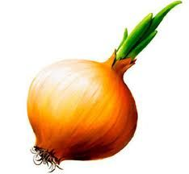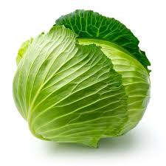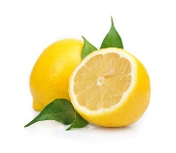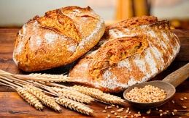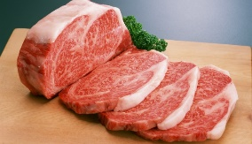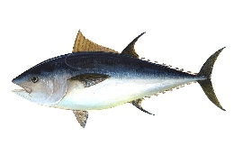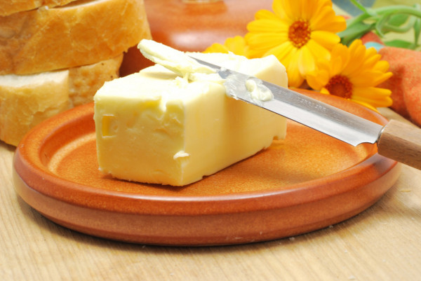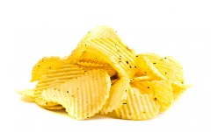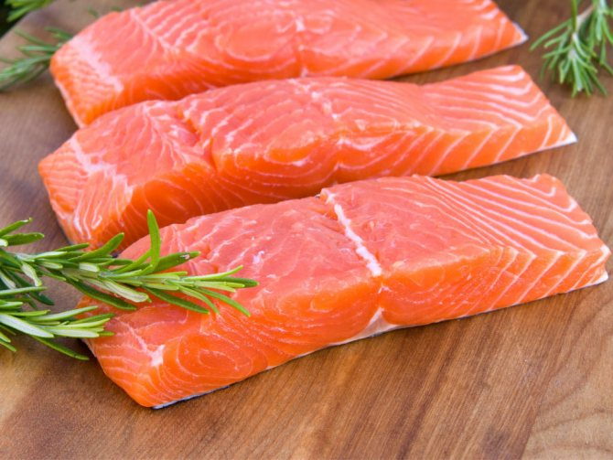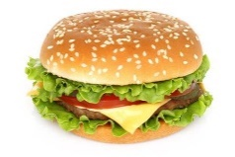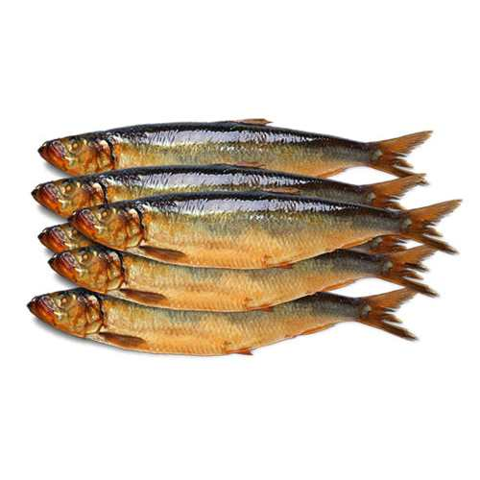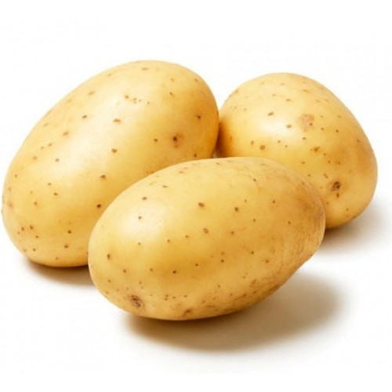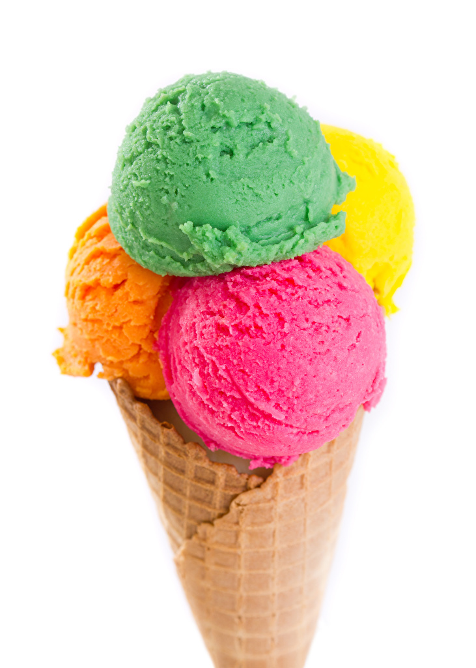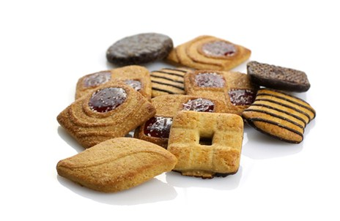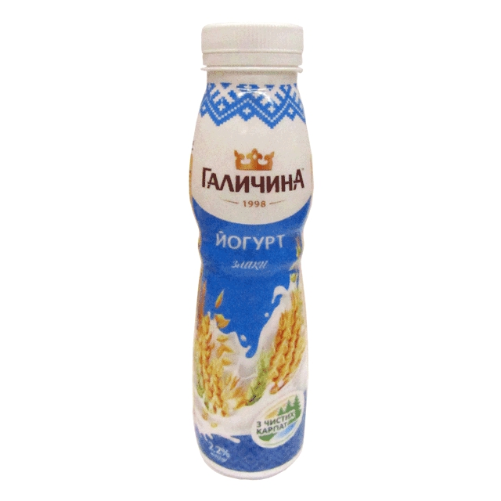

2. Метод «Мікрофон»
Яка їжа належить до здорової і корисної?
Які правила повноцінного харчування ви запам'ятали?
Чи дотримуєтесь ви правил повноцінного харчування?
Що корисно споживати на сніданок?
Що корисно споживати на обід?
Що корисно споживати на вечерю?
Що корисно споживати на підвечірок?
Чим шкідливе переїдання?
Назвіть щоденні українські страви.
Назвіть святкові українські страви.

ДОДАТОК 1
ПАМ'ЯТКА
«НАЙБІЛЬШ КОРИСНІ ПРОДУКТИ ХАРЧУВАННЯ»
Вчені назвали 10 найкорисніших для людини продуктів:
- Помідори - чемпіони! Вони очолили рейтинг корисності продуктів, складений британськими фахівцями. Вчені враховували наявність у продукті вітамінів, мікроелементів, антиоксидантів. Причому в тій біохімічній формі, яка легко засвоюється організмом і дозволяє корисним речовинам реально брати участь у омолодженні і тонусі різних його систем. У томатах багато активного антиоксиданту - лікопіну, клітковини і калію. Численні дослідження показують, що вони підтримують серцево-судинну систему. Томатний сік м'яко знижує артеріальний і внутрішньочерепний тиск, його корисно вживати при гіпертонії і глаукомі.
- Вівсянка У ній чимало рослинних білків, клітковини, вітамінів групи В, розчинних харчових волокон. Усього одна мисочка вівсяної каші (близько 30 г вівсяної крупи) може знизити кров'яний тиск на 5-10 одиниць. До того ж вона очищує травну систему від токсинів.
- Ківі Ці фрукти містять вітаміни А, С і Е. В їх насінні також є жирні кислоти омега-3. Вони корисні для підтримки еластичності суглобів. Людям, страждаючим артритами і артрозами, корисно з'їдати хоча б по два ківі на тиждень.
- Темний виноград У сортах типу ізабелла багато біофлавоноїдів, які уповільнюють процеси окислення в організмі, підтримують судини в тонусі, попереджають утворення тромбів. Також ці речовини чинять опір виникненню злоякісних клітин.
- Апельсини Вони містять велику кількість вітаміну С, а також пектини. Ці корисні ферменти знижують в крові рівень "поганого" холестерину 6. Броколі Цей різновид капусти містить багато антиоксидантів, калію і магнію. Є відмінним дієтичним продуктом при порушеннях обміну речовин.
- Авокадо Містять особливі жирні кислоти, які сприяють оновленню кровоносних судин. А також ферменти, що регулюють рівень цукру в крові. 8. Крес-салат З усіх листових салатів він найбагатший йодом, залізом, вітамінами А і С.
- Часник Містить речовину аліцин, що знижує тиск при гіпертонії. А ще всім відомі антибактеріальні властивості часнику. Іспанці ж називають часник найкращим афродизіаком, тобто засобом, що викликає бажання інтимної близкості.
- Оливкова олія Багата антиоксидантами і вітаміном Е.

При приготуванні їжі необхідно звертати увагу на якість продуктів харчування. · У кожного продукту є свій строк зберігання. Особливо ретельно треба ставитись до використання в їжу продуктів, що швидко псуються: молочних, мясних, рибних. · Страви з м'яса та риби потрібно відразу використовувати в їжу. · В холодильнику мясо зберігають 5 діб, рибу і птицю – до 2 діб, яйця – до 3 тижнів, сметану – до 3 діб. · Щоб купити свіжі продукти, дивись на дату виготовлення, що вказана на упаковці. ·
Щоб визначити, чи свіжі яйця, необхідно помістити яйце в склянку з водою:
- якщо яйце лежить на дні – воно свіже;
- піднялось кінчиком вгору – йому 2-3 тижні і використовувати його можна лише в тісто;
- спливло вгору – викинь, воно – зіпсоване. ·
Можна отруїтись і хлібом. Запліснявілий хліб їсти недопустимо. Деякі види плісняви виробляють отруту. · Продукти, які можуть нести небезпеку в літній період: розрізаний кавун, вінегрет, гречана та манна каші, овочеві салати, розтавше і знову заморожене морозиво. · Заморожені продукти зберігають більше вітамінів, ніж ті, що знаходяться в той самий час просто на повітрі.
Той, хто дбає про своє здоровя, має дотримуватись трьох принципів здорового харчування: помірність, різноманітність, збалансованість. Помірність – щоб калорійність раціону не перевищувала енергетичних витрат організму. Різноманітність – передбачає споживання продуктів усіх основних груп (хліб і крупи; овочі та фрукти; мясо та молочні вироби). Збалансованість – означає правильне співвідношення цих груп продуктів.

ДОДАТОК 2

ДОДАТОК 3
